曾诗雅

1. 为什么政府的转移支付不算在支出法计算的GDP内，而企业的转移支付却要算在收入法计算的GDP内。书上有关企业转移支付这一块写着：

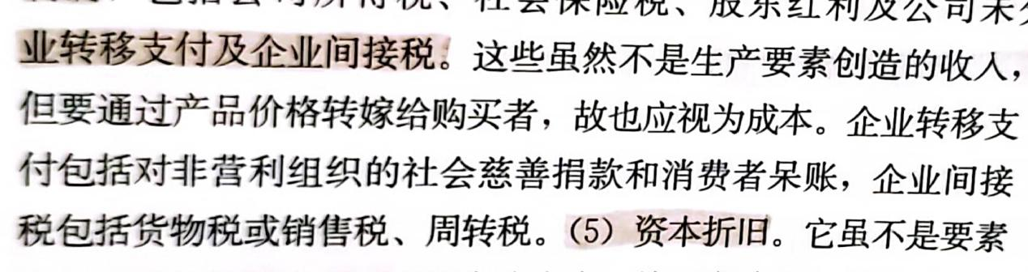

为什么对非营利的社会慈善捐款算作要素收入。（没看懂啥意思）

支出法的几个部分GDP=C+I+G+NX

转移支付是国民收入的一部分。

1. 房子。请问我拥有的一套房子，算作是我的存货投资吗？（投资是流量，房子是存量）

比如我的一套100平米房子，年初价值100万，到了年末房价上涨，它价值200万。那么我的存货投资就是100万，可以这样计算吗？（不是，不计入GDP）

又假如，我今年花了50万对房子进行装修等，那么我的净投资就是50万，重置投资也是50万，总投资100万。

**重置投资**是整个社会上用以补偿所耗费的资本设备的投资。重置投资是总投资中除去净投资所剩下的部分，因此重置投资与净投资之和即构成总投资。（补偿部分）

罗欣钰

1. 为什么PPI影响GDP折算指数而不直接影响CPI

因为PPI是制造业价格指数，CPI是消费者价格指数，一揽子商品不同。

1. 为什么NI国民收入收入不加红利

国民收入（GDP）=工资+利息+利润+租金+间接税和企业转移支付+折旧

红利是利润的一部分

1. 政府补助金和政府转移支付有什么区别，为什么NI不加政府转移支付

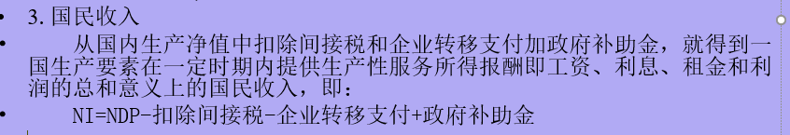

从课件来看，二者没有啥区别。

1. 为什么“社会保险税不加到NI中？不是NI-社会保险税（非间接税）等得到PI（个人收入）吗，那就说明NI包含社会保险税啊

PI=NI-公司未分配利润-公司所得税-社会保险税+政府补助金

NI包括了社会保险税了呀，看上面定义，社会保险税不是间接税。

1. 红利是什么，为什么NI不加红利？

红利是利润的一部分，包括在NI之中

1. 存货也算投资吗？

**称为存货投资，企业把存货变化看做是自己购买自己产品的投资支出**

1. 为什么**个人**收入要减**公司**所得税啊？

**因为公司所得税不算是个人收入呗。。。**

1. 间接税和公司所得税有什么区别吗，NI要减**公司所得税**吗

**间接税是指纳税人能将税负转嫁给他人负担的税收。如消费税、增值税、关税等。间接税通常通过提高商品售价或劳务价格等办法转嫁出去，最终由消费者负担。公司所得税是直接税。**

**公司所得税算作NI，看定义啊**

9.

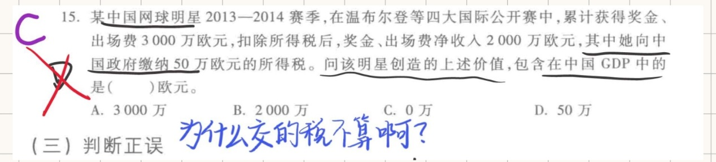

GDP的定义：名义GDP是用生产物品和劳务的当年价格计算的全部最终产品的市场价值。

10.

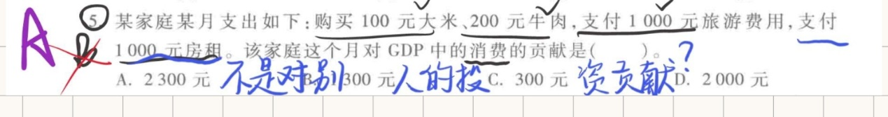

**不懂**



**断句，名义GDP的上升有时被称为【衰退的真实GDP减少】时期打断。**

**禹华东**

1. 做题的时候字母符号应该用大写的还是小写的？

总量大写，人均量小写。

1. 折旧就是重置投资吗？

资本物品由于损耗造成的价值减少称为折旧。折旧不仅只包括生产中资本物品的有形磨损，还包括资本老化带来的无形磨损。

资本折旧虽不是要素收入，但包括在应回收的投资成本中，故也应计入GDP。因为固定资产折旧反映地是固定资产在当期的价值转移。

指一定时期内为弥补固定资产损耗按照规定的固定资产折旧率提取的固定资产折旧，或按国民经济核算统一规定的折旧率虚拟计算的固定资产折旧。它反映了固定资产在当期生产中的转移价值。

1. 14题中的公司利润指的是税前利润还是未分配利润？

**税前利润。**

**未分配利润：:未分配利润是企业留待以后年度分配或待分配的利润。由于各种原因，如平衡各会计年度的投资回报水平，以丰补欠，留有余地等。上市公司实现的净利润不允许全部分完，剩下一部分留待以后年度进行分配。**